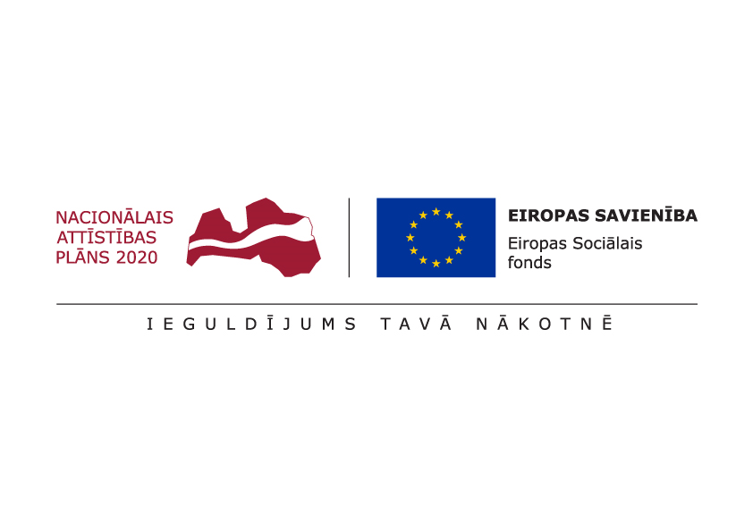

ESF projekts “Pasākumi vietējās sabiedrības veselības veicināšanai Balvu novadā”

Nr. 9.2.4.2/16/I/050

TIRGUS IZPĒTE

**Pasākumu vadītājs/lektors veselīga dzīvesveida popularizēšanai un veselības saglabāšanai**

Informācija par pasūtītāju:

|  |  |
| --- | --- |
| Nosaukums | Balvu novada pašvaldība |
| **Reģistrācijas numurs** | 90009115622 |
| **Adrese** | Bērzpils iela 1A, Balvi, Balvu novads |
| **Kontaktpersona** | Irēna Začeva |
| **Tālruņa Nr.** | 64521029, mob.26327162 |
| **Faksa Nr.** | 64522453 |
| **e-pasta adrese** | irena.zaceva@balvi.lv |
| **Darba laiks** | 08:30 - 17:00 |

|  |  |
| --- | --- |
| Mērķis | Popularizēt veselīgu dzīvesveidu, veicināt veselības saglabāšanu |
| Vieta | Balvu novads |
| Laiks | 2017.gada 15.novembris – 2019.gada 31.decembris |
| Mērķa grupa | Balvu novada iedzīvotāji |
| Saturs un aktivitātes | Aktivitātes ietvaros tiks organizēti 6 informatīvi-izglītojošie pasākumi, katru gadu 2 gab. (dažādas novada vietās) 4.ceturksnī.  Informatīvie pasākumi būs par par veselības veicināšanu un slimību profilaksi, īpaši uzsverot vīriešu un sieviešu veselību un dzīvesveidu, veselībai negatīvo riska faktoru mazināšanu, abu dzimumu mūža ilguma pagarināšanu. Radīs izpratni par skrīninga metožu izmantošanu, ko apmaksā valsts, lai tiktu saglabāta veselība maksimāli ilgi. Veselības veicināšanas pasākumi darbavietā un ārpus tās, veicinot iedzivotāju ilgāku nodarbinātību, vecāka gadagājuma personām, personām ar zemiem ienākumiem un etniskām minoritātēm.  Piedalīties tiks aicināti Balvu pilsētas iedzīvotāji un to pagastu iedzīvotāji, kur notiks aktivitātes. |
| Speciālisti | Speciālisti ar atbilstošu kvalifikāciju un pieredzi. Obligātas latviešu valodas zināšanas. |
| Pienākumi | Pakalpojuma sniedzējam jāsagatavo informatīvs materiāls, kas izdalāms visiem semināra dalībniekiem, kā arī ir elektroniski pieejams un tālāk izmantojams pašvaldības vajadzībām – ir publiski pieejams un publicējams pašvaldības mājaslapā.  Sagatavotais informatīvais materiāls satur koncentrētu informāciju, būtiskāko par lekcijā apskatītajām tēmām. |
| Kas jāietver piedāvājuma cenā | Pakalpojuma cenā iekļaut transporta izmaksas, visus LR likumdošanā noteiktos nodokļus un nodevas. |
| Cita informācija | Pretendents nodrošina visu nodarbībām nepieciešamos materiālus un inventāru. |

Pretendents kopā ar **finanšu piedāvājumu**, iesniedz **aprakstu par sevi un iepriekšējo pieredzi** (**pievieno CV**), obligāti jāiesniedz kvalifikāciju apliecinošs dokuments.

**Prasības piedāvājuma noformējumam:** Piedāvājumu sagatavot  saskaņā ar pielikumu Nr.1 pieteikuma veidlapu, piedāvājumus var iesniegt personīgi, pa pastu vai elektroniski.

**Piedāvājums jāiesniedz līdz** **2017.gada 10.novembrim, Bērzpils iela 1A, Balvi, Balvu novads, LV-4501 vai elektroniski**: [irena.zaceva@balvi.lv](mailto:irena.zaceva@balvi.lv)

Sagatavoja:

Balvu novada pašvaldības Finanšu un attīstība nodaļas

Projektu vadītāja Irēna Začeva

Pielikums Nr.1



**PIETEIKUMS**

**DALĪBAI BALVU NOVADA PAŠVALDĪBAS TIRGUS IZPĒTĒ**

**Pasākumu vadītājs/lektors veselīga dzīvesveida popularizēšanai un veselības saglabāšanai**

ESF projekta “Pasākumi vietējās sabiedrības veselības veicināšanai Balvu novadā”

Nr. 9.2.4.2/16/I/050 ietvaros

Informācija par pretendentu:

|  |  |
| --- | --- |
| Nosaukums / Vārds, Uzvārds |  |
| **Reģistrācijas numurs** |  |
| **Adrese** |  |
| **Kontakttālrunis** |  |

|  |  |  |  |
| --- | --- | --- | --- |
|  | **2017.gads** | **2018.gads** | **2019.gads** |
| Informatīvi-izglītojoši pasākumi par veselīga dzīvesveida popularizēšanu un veselības saglabāšanu | 2 pasākumi | 2 pasākumi | 2 pasākumi |
| **Viena pasākuma cena bez PVN** |  |  |  |
| **Viena pasākuma cena ar PVN** |  |  |  |
| Vēlamie pasākumu datumi |  |  |  |

***Atbildīgās amatpersonas paraksts, atšifrējums***